RELATÓRIO DE GOVERNANÇA CORPORATIVA
2026

Relatório de Governança Corporativa | 2026
Elaborado pela Diretoria Executiva

SUMÁRIO
1. INTRODUÇÃO 4
2. O IPREMA 5
2.1 Estrutura Administrativa 5
2.2 Superintendência 6
2.3 Conselho de Administração 6
2.4 Conselho Fiscal 7
2.5 Comitê de Investimentos 7
2.6 Site do IPREMA 8
3. DADOS DOS SEGURADOS, RECEITAS E DESPESAS: 9
3.1 Quantitativo de servidores ativos: 9
3.2 Quantitativo de servidores aposentados: 9
3.3 Quantitativo de servidores pensionistas: 9
3.4 Base cadastral de servidores Ativos Previdenciários; 9
3.5 Base cadastral de servidores Aposentados Previdenciários; 10
3.6 Base cadastral de servidores Pensionistas Previdenciários; 10
3.7 Comparativo de Receitas e Despesas (Realizadas e Estimadas) 10
3.7.1 Receita do Plano Previdenciário 10
3.7.2 Despesas Plano Previdenciário 11
3.8 Valores Totalizados dos Salários dos Beneficiários 12
3.8.1 Plano Previdenciário: 12
4. EVOLUÇÃO DA SITUAÇÃO ATUARIAL 14
5. GESTÃO DE PESSOAS 15
5.1 Quadro de Pessoal x Remuneração 16
6. PUBLICAÇÃO DAS ATIVIDADES DOS ÓRGÃOS DE DELIBERAÇÃO E FISCALIZAÇÃO 17
6.1 Conselho Deliberativo 17
6.1.1 Quadro de Reuniões 18
6.2 Conselho Fiscal 18
6.2.1 Quadro de Reuniões 19
6.3 Comitê de Investimentos 20
6.3.1 Quadro de Reuniões 21
7. LICITAÇÕES E CONTRATOS 21
7.1 Quadro dos Processos Licitatórios exercício 2025 21
7.2 Contratos encerrados em 2025 Erro! Indicador não definido.
8. CUMPRIMENTO DE DECISÕES JUDICIAIS 24
8.1 Quadro de processos exercício 2025 24
9. GESTÃO DOS INVESTIMENTOS 25
9.1 Composição da Carteira de Investimentos exercício 2025 26
9.2 Histórico da Carteira de Investimentos...............................................................................................................27
9.3 Evolução Patrimonial exercício 2025 27
9.4 Rentabilidade da Carteira de Investimento 28
9.4.1 Rentabilidade Acumulada X Meta de Rentabilidade Acumulada 28
9.4.2 Rentabilidade da Carteira de Investimento Erro! Indicador não definido.
9.5 Fluxo de Entrada e Saída dos Recursos 29
9.6 Acompanhamento das Instituições Financeiras 31
10. CONTROLE INTERNO 35
10.1 Quadro de Auditorias Realizadas 36
11. CANAL DE ATENDIMENTO 37
11.1 Quantitativo de manifestações 38
11.2 Canais de acesso utilizados 38
12. GOVERNANÇA CORPORATIVA – CERTIFICAÇÃO PRÓ-GESTÃO NÍVEL II 39
13. CONCLUSÃO GERAL 41
14. RESPONSÁVEL 42

- INTRODUÇÃO
Este relatório tem por objetivo proporcionar aos gestores do Instituto de Previdência Municipal de Araxá – IPREMA a consolidação informações relevantes dos anos anteriores de interesse público para a melhor gestão e tomada de decisão. É uma forma de prestação de contas aos segurados e à sociedade, e reforça o compromisso do Instituto de Previdência e Assistência Social dos Funcionários Municipais de Araxá com a transparência.
Sua elaboração cumpri com as exigências do Ministério da Previdência e do Trabalho, para o Programa de Certificação Pró-Gestão (Portaria MPS nº 185/2015, alterada pela Portaria MF nº 577/2017).
Esta edição apresenta, de forma clara e estruturada, os resultados das ações desenvolvidas pelo IPREMA durante o exercício 2025, evidenciando os avanços alcançados, os desafios enfrentados e as estratégias adotadas para fortalecer a governança corporativa e garantir a proteção dos direitos previdenciários dos servidores públicos e segurados.

- O IPREMA
O Instituto de Previdência Municipal de Araxá – IPREMA é uma entidade autárquica que integra a Administração Municipal Indireta. Criado pela Lei Complementar nº 2.518, de 28 de abril de 1992, o Instituto possui autonomia financeira e administrativa e tem como principal objetivo a gestão do Regime Próprio de Previdência Social – RPPS do município de Araxá.
O IPREMA é estruturado com base em normas gerais de contabilidade, garantindo o equilíbrio financeiro e atuarial necessário à sustentabilidade do regime. Está submetido à orientação, supervisão, controle e fiscalização da Secretaria de Previdência Social do Ministério da Economia, do Tribunal de Contas do Estado de Minas Gerais (TCE-MG), do Município de Araxá, e de outros órgãos de controle interno e externo.
O Instituto é destinado aos servidores efetivos da Prefeitura Municipal de Araxá, de suas fundações, autarquias e do Poder Legislativo, oferecendo proteção previdenciária aos seus segurados por meio de uma gestão comprometida com os princípios da boa governança e da qualidade no atendimento.

  - Estrutura Administrativa
A administração do IPREMA é composta por uma Diretoria Executiva, responsável pela direção executiva do fundo, além dos Conselhos Deliberativo e Fiscal, que atuam na formulação de diretrizes, acompanhamento e fiscalização da gestão previdenciária, e pelo Comitê de Investimentos, órgão técnico voltado ao assessoramento nas decisões relacionadas à aplicação dos recursos do fundo.
A estrutura administrativa completa do IPREMA, com a descrição das áreas e cargos, está disponível para consulta pública no portal oficial, por meio do link: https://ipremamg.mg.gov.br/
Essa transparência reforça o compromisso do fundo com a governança corporativa, possibilitando que segurados e a sociedade acompanhem a organização interna e a atuação dos setores que compõem o regime previdenciário municipal.

  - Superintendência
A Lei n.º 8.453 de 28 de agosto de 2025, em seu capítulo V estabelece a composição e atribuições da Diretoria Executiva do IPREMA, atualmente composta pelos representantes:
MEMBRO | CARGO
Jader Alves Ferreira | Diretor Superintendente
Marlon Antônio Rosa | Diretor Jurídico
Diego Contagem Nunes | Diretor de Administração, Planejamento e Contabilidade
Os membros da Diretoria Executiva do IPREMA também estão disponíveis para consulta no site através do link: https://ipremamg.mg.gov.br/contributors/list/Institucional/superintendencia

  - Conselho Deliberativo
A Lei n.º 8.453 de 28 de agosto de 2025, em seu artigo 6° estabelece a composição e atribuições do Conselho Deliberativo do IPREMA, atualmente composta pelos representantes:
MEMBRO | REPRESENTANTE
Juliana Guaraldo Diniz | Presidente do Conselho
Paulo Sérgio Soares | Suplente
Cintia da Costa Alves | Titular
Hosana Maria de Castro Ferreira | Suplente
Ana Claudia Ribeiro | Titular
Carla Elisabete da Silva | Suplente
Tatianni Aparecida Martins Silva | Titular
Mithsu Michelle Moreira de Melo Machado | Suplente
Lucas Adriano Soares | Titular
Evaldo Teixeira Andrade | Suplente
Os membros do Conselho Deliberativo do IPREMA também estão disponíveis para consulta no site através do link: https://ipremamg.mg.gov.br/orgao-colegiado/2/deliberativo

  - Conselho Fiscal
A Lei n.º 8.453 de 28 de agosto de 2025, em seu artigo 8° estabelece a composição e atribuições do Conselho Fiscal do IPREMA, atualmente composta pelos representantes:
MEMBRO | FUNÇÃO
Igor Faria Rocha | Presidente do Conselho
Kelly Cristina Silva Machado | Suplente
Guilherme Batista da Costa | Titular
Tayssa Costa Silva | Suplente
Edilamar Luiza Pacheco | Titular
Marcia Ribeiro Afonso Oliveira | Suplente
Marlene Araujo Aguiar | Titular
Angelina Aparecida Borges Duarte | Suplente
Alessander Rodrigues Barbosa | Titular
Vanessa Souza Vieira Nascimento | Suplente
Os membros do Conselho Fiscal do IPREMA também estão disponíveis para consulta no site através do link: https://ipremamg.mg.gov.br/orgao-colegiado/1/fiscal

  - Comitê de Investimentos
A Lei n.º 8.453 de 28 de agosto de 2025, em seu artigo 10, institui o Comitê de Investimentos do Instituto de Previdência Municipal de Araxá - MG IPREMA, atualmente composta pelos representantes:
MEMBRO
Diego Contagem Nunes - Membro
Gilberto Sebastião de Melo Junior - Membro
Gustavo Henrique Veronez Finarde – Gestor de Recursos
Os membros do Comitê de Investimentos do IPREMA também estão disponíveis para consulta no site através do link: https://ipremamg.mg.gov.br/orgao-colegiado/3/comite-de-investimentos

  - Site do IPREMA
Em nosso portal institucional, disponível no endereço https://ipremamg.mg.gov.br/, qualquer interessado pode acessar informações completas sobre o IPREMA. No site, estão disponibilizados documentos de governança, relatórios, normativos, publicações oficiais e dados atualizados sobre a gestão previdenciária, garantindo transparência e facilitando o acompanhamento por parte dos segurados e da sociedade.
Nossos canais de comunicação estão disponíveis para atender segurados, beneficiários e a sociedade em geral, oferecendo suporte e informações sobre os serviços do IPREMA. Confira abaixo os meios de contato:
- Endereço: Rua Dr. Franklin de Castro, 160 - Centro, Araxá / MG - 38.183-120
- Telefone: (34) 3611-2602 / (34) 3612-1176 / (34)3662-5435 / (34) 3662-3117 Previdência: (34) 3662-5435 RH e Financeiro: (34) 9972-7982 Prova de Vida e Recadastramento: (34) 3611-2602
- E-mail: iprema@araxa.mg.gov.br
- Horário de Atendimento ao Público: Segunda a sexta, das 12:00 às 18:00h.

Estamos à disposição para esclarecer dúvidas, receber solicitações e garantir um atendimento ágil e humanizado, reforçando nosso compromisso com a transparência e a qualidade nos serviços prestados.

- DADOS DOS SEGURADOS, RECEITAS E DESPESAS:
Abaixo, apresentamos a consolidação das informações disponibilizadas referente ao fechamento dos dados de 2023, 2024 e 2025 das seguintes informações:

  - Quantitativo de servidores ativos:
Planos | 2023 | 2024 | 2025 | Variação
Previdenciário | 2.100 | 2.202 | 2.873 | 36,8%

  - Quantitativo de servidores aposentados:
Planos | 2023 | 2024 | 2025 | Variação
Previdenciário | 815 | 860 | 913 | 12,0%

  - Quantitativo de servidores pensionistas:
Planos | 2023 | 2024 | 2025 | Variação
Previdenciário | 169 | 176 | 175 | 3,6%

  - Base cadastral de servidores Ativos Previdenciários;
Segurados Ativos | 2023 | 2024 | 2025 | Variação
Quantitativo | 2.100 | 2.202 | 2.873 | 36,8%
Base de cálculo média | R$ 2.551,35 | R$ 3.529,51 | R$ 3.387,06 | 32,8%
Folha total | R$ 5.357.833,50 | R$ 7.771.976,66 | R$ 9.731.013,95 | 81,6%

  - Base cadastral de servidores Aposentados Previdenciários;
Segurados Aposentados | 2023 | 2024 | 2025 | Variação
Quantitativo | 815 | 860 | 913 | 12,0%
Base de cálculo média | R$ 2.715,99 | R$ 3.156,71 | R$ 3.273,68 | 20,5%
Folha total | R$ 2.213.534,02 | R$ 2.714.766,97 | R$ 2.988.867,57 | 35,0%

  - Base cadastral de servidores Pensionistas Previdenciários;
Segurados Pensionistas | 2023 | 2024 | 2025 | Variação
Quantitativo | 169 | 176 | 175 | 3,6%
Base de cálculo média | R$ 1.687,39 | R$ 1.824,18 | R$ 2.148,37 | 27,3%
Folha total | R$ 285.168,32 | R$ 321.055,71 | R$ 375.964,48 | 31,8%

  - Comparativo de Receitas e Despesas (Realizadas e Estimadas)

Receita do Plano Previdenciário
Período Base | Receita estimada |  | Receita realizada |  | Variação entre Estimadas e Realizadas (%)
Período Base | Plano Previdenciário | Variação % | Plano Previdenciário | Variação % | Variação entre Estimadas e Realizadas (%)
2023 | R$ 29.550.679,69 |  | R$ 62.759.156,83 |  | 112,4%
2024 | R$ 42.787.275,84 | 44,8% | R$ 72.819.423,02 | 16,0% | 70,2%
2025 | R$ 51.622.793,98 | 20,6% | R$ 97.523.059,70 | 33,9% | 88,9%

Despesas Plano Previdenciário
Período Base | Despesas estimada |  | Despesas realizada |  | Variação entre Estimadas e Realizadas (%)
Período Base | Plano Previdenciário | Variação % | Plano Previdenciário | Variação % | Variação entre Estimadas e Realizadas (%)
2023 | R$ 37.601.582,76 |  | R$ 35.979.103,69 |  | -4,3%
2024 | R$ 53.713.056,84 | 42,8% | R$ 35.307.838,39 | –1,9% | -34,3%
2025 | R$ 64.684.589,83 | 20,4% | R$ 45.878.950,95 | 29,9% | -29,1%

  - Valores Totalizados dos Salários dos Beneficiários
Relativamente à evolução registrada nos quadros de servidores ativos, aposentados e pensionistas, ao que se associam os respectivos valores totalizados de salários, proventos e as atuarialmente calculadas, o plano de benefícios assim se desenvolveu:

Plano Previdenciário:
PLANO PREVIDENCIÁRIO | QUANTIDADE | VALOR MÉDIO DO SALÁRIO
2023
Aposentados | 815 | R$ 2.715,99
Pensionista | 169 | R$ 1.687,39
Total Inativos | 984 | R$ 2.201,69
Total Ativos | 2.100 | R$ 2.551,35
Total Geral | 3084 | R$ 2.376,52
2024
Aposentados | 860 | R$ 3.156,71
Pensionista | 176 | R$ 1.824,18
Total Inativos | 1036 | R$ 2.490,45
Total Ativos | 2.202 | R$ 3.529,51
Total Geral | 3238 | R$ 3.009,98
2025
Aposentados | 913 | R$ 3.273,68
Pensionista | 175 | R$ 2.148,37
Total Inativos | 1088 | R$ 2.711,03
Total Ativos | 2.873 | R$ 3.387,06
Total Geral | 3961 | R$ 3.049,04

PLANO PREVIDENCIÁRIO | VARIAÇÃO QUANTIDADE | VARIAÇÃO SALÁRIO
Dez/2022 - Dez/2023
Aposentados | 5,57% | 18,73%
Pensionista | 3,68% | 10,84%
Total Inativos | 5,24% | 15,58%
Total Ativos | -1,91% | 22,78%
Total Geral | 0,26% | 19,34%
Dez/2023 - Dez/2024
Aposentados | 5,52% | 16,23%
Pensionista | 4,14% | 8,11%
Total Inativos | 5,28% | 13,12%
Total Ativos | 4,86% | 38,34%
Total Geral | 4,99% | 26,65%
Dez/2024 - Dez/2025
Aposentados | 6,16% | 3,71%
Pensionista | -0,57% | 17,77%
Total Inativos | 5,02% | 8,86%
Total Ativos | 30,47% | -4,04%
Total Geral | 22,33% | 1,30%

- EVOLUÇÃO DA SITUAÇÃO ATUARIAL
Confrontados os valores de Provisão Matemática e Patrimônio, obtêm-se os seguintes “Índice de Cobertura”, traduzindo a capacidade dos planos de cumprir com os compromissos assumidos para com seus participantes:
Data-Base | Cobertura do Plano  Previdenciário
2023 | 15,17%
2024 | 12,13%
2025 | 15,75%

Os “Resultados Atuariais” do plano de benefícios assim se apresentaram:
Data-Base | Plano Previdenciário
2023 | -R$ 606.983.174,88
2024 | -R$ 961.822.497,39
2025 | - R$ 859.157.508,47

A necessidade de “cobertura da insuficiência financeira” não foi totalmente suprida mediante o Plano de Custeio implantado como segue:
Data-Base | Plano Previdenciário | Valor a equacionar
2023 | - | -
2024 | R$ 632.346.855,48 | -R$ 329.475.641,91
2025 | R$ 616.934.090,00 | -R$ 242.223.418,47

- GESTÃO DE PESSOAS
A Gestão de Pessoas do IPREMA tem como foco desenvolver, treinar, capacitar, motivar e aperfeiçoar seus colaboradores, buscando constantemente elevar o desempenho individual e coletivo. Seu principal objetivo é alinhar as práticas de gestão aos pilares institucionais, fortalecendo a missão, visão e valores do fundo, além de promover um ambiente organizacional saudável, eficiente e comprometido com a qualidade dos serviços prestados aos segurados e à sociedade.
Para garantir transparência e permitir um acompanhamento detalhado da força de trabalho, apresentamos, a seguir, uma tabela mensal do quadro de pessoal, contendo a distribuição quantitativa dos servidores e os valores pagos, demonstrando de forma clara e objetiva a composição e os custos relacionados à gestão de pessoal do IPREMA.
Vínculo | Quantidade / Mês
Vínculo | Jan | Fev | Mar | Abr | Mai | Jun | Jul | Ago | Set | Out | Nov | Dez
Servidores Públicos Ativos ocupantes de Cargo Efetivo | 11 | 11 | 11 | 11 | 11 | 11 | 11 | 8 | 8 | 7 | 7 | 7
Servidores Efetivos em Cargo em Comissão | 0 | 0 | 0 | 0 | 0 | 0 | 0 | 3 | 3 | 4 | 4 | 4
Servidores Ocupantes de Cargo/Função em Comissão | 5 | 4 | 4 | 4 | 4 | 4 | 4 | 4 | 4 | 4 | 3 | 3
Servidores efetivos cedidos de outro órgão ocupantes de Cargo em Comissão | 1 | 1 | 1 | 1 | 1 | 1 | 1 | 1 | 1 | 1 | 1 | 1
servidor cedido de outro órgão | 0 | 0 | 0 | 0 | 0 | 1 | 1 | 1 | 1 | 1 | 0 | 0
Servidores Contratados | 4 | 4 | 4 | 4 | 3 | 1 | 1 | 1 | 4 | 4 | 3 | 3
TOTAL | 21 | 20 | 20 | 20 | 19 | 18 | 18 | 18 | 21 | 21 | 18 | 18

  - Quadro de Pessoal x Remuneração

Mês
Mês | Despesas com folha de pagamento
Janeiro | 181.889,96
Fevereiro | 114.777,79
Março | 113.885,46
Abril | 130.712,82
Maio | 118.627,10
Junho | 115.475,23
Julho | 118.558,61
Agosto | 122.975,74
Setembro | 250.038,92
Outubro | 205.896,25
Novembro | 176.250,75
Dezembro | 159.582,93
Total Anual | 1.808.671,56

- PUBLICAÇÃO DAS ATIVIDADES DOS ÓRGÃOS DE DELIBERAÇÃO E FISCALIZAÇÃO
  - Conselho Deliberativo
O Conselho Deliberativo deve se reunir ordinariamente, no mínimo, uma vez por mês, extraordinariamente, sempre que necessário, mediante convocação, garantindo a continuidade e a eficiência na gestão do IPREMA.
No exercício 2025, o Conselho Deliberativo cumpriu sua agenda de trabalho, realizando reuniões conforme o cronograma definido. As atas dessas reuniões foram devidamente registradas e estão disponibilizadas para consulta pública no portal institucional, por meio do link: https://ipremamg.mg.gov.br/orgao-colegiado/2/deliberativo
Entre as principais decisões tomadas, destacam-se:
- Aprovação da Política de Investimentos: definindo diretrizes para aplicação dos recursos do RPPS, com foco em segurança, rentabilidade e liquidez.
- Análise e aprovação dos pareceres do Comitê de Investimentos: garantindo alinhamento técnico e estratégico na gestão dos ativos.
- Avaliação e aprovação do Plano de Ação: estabelecendo metas e medidas para aprimorar a gestão previdenciária.
- Exame dos relatórios atuariais: assegurando o equilíbrio financeiro e atuarial do regime.
- Monitoramento dos resultados financeiros e administrativos: acompanhando a execução orçamentária e a performance dos investimentos.
Esses registros reforçam o compromisso do IPREMA com a transparência e a governança corporativa, permitindo que segurados, conselheiros e toda a sociedade acompanhem as deliberações realizadas. Durante o período, foram tratadas pautas estratégicas voltadas à gestão previdenciária, definição de diretrizes, avaliação de resultados e acompanhamento das ações administrativas e financeiras, contribuindo para a sustentabilidade e a segurança jurídica do regime previdenciário,

Quadro de Reuniões
Data | Tipo | Horário | Local | Nº Ata
15/01/2025 | Extraordinária | 10:30 | Na sede do IPREMA | Extraordinária
17/03/2025 | Ordinária | 10:30 | Na sede do IPREMA | 1
07/04/2025 | Ordinária | 14:00 | Na sede do IPREMA | 2
14/04/2025 | Ordinária | 14:00 | Na sede do IPREMA | 3
28/05/2025 | Ordinária | 09:00 | Na sede do IPREMA | Termo de Posse
09/06/2025 | Ordinária | 15:15 | Na sede do IPREMA | 4
30/06/2025 | Extraordinária | 14:00 | Na sede do IPREMA | Extraordinária
16/07/2025 | Extraordinária | 09:00 | Na sede do IPREMA | Extraordinária
14/07/2025 | Ordinária | 14:00 | Na sede do IPREMA | 5
11/08/2025 | Ordinária | 14:00 | Na sede do IPREMA | 6
15/09/2025 | Ordinária | 14:00 | Na sede do IPREMA | 7
10/10/2025 | Ordinária | 15:00 | Na sede do IPREMA | Posse e Eleição
31/10/2025 | Extraordinária | 14:00 | Na sede do IPREMA | 8
26/11/2025 | Ordinária | 14:00 | Na sede do IPREMA | 9
05/12/2025 | Ordinária | 14:00 | Na sede do IPREMA | 10
11/12/2025 | Extraordinária | 16:00 | Na sede do IPREMA | 11

  - Conselho Fiscal
O Conselho Fiscal deve se reunir ordinariamente, no mínimo, uma vez ao mês, extraordinariamente, sempre que necessário, sendo tais reuniões realizadas na sede do IPREMA.
No exercício 2025, o Conselho Fiscal cumpriu o cronograma previsto, realizando suas reuniões dentro da periodicidade estabelecida. As atas dessas reuniões foram devidamente registradas e estão disponibilizadas para consulta pública no portal institucional, por meio do link: https://ipremamg.mg.gov.br/orgao-colegiado/1/fiscal
Durante o período, o Conselho Fiscal tratou de pautas essenciais relacionadas à fiscalização e acompanhamento da gestão previdenciária, entre as quais se destacam:
- Fiscalização da gestão administrativa e contábil: análise dos registros e demonstrações financeiras, garantindo conformidade com normas legais e contábeis.
- Acompanhamento da execução orçamentária: verificação da aplicação dos recursos e da aderência às metas estabelecidas.
- Avaliação da gestão financeira e dos investimentos: conferindo se as decisões do Conselho Deliberativo e do Comitê de Investimentos estavam sendo corretamente implementadas.
- Exame dos relatórios atuariais e de auditoria: assegurando que os cálculos e projeções estavam em conformidade com a legislação e refletiam a realidade do RPPS.
- Controle da legalidade dos atos administrativos: garantindo que todas as ações do IPREMA respeitassem os princípios da legalidade, moralidade e eficiência
Esses registros possibilitam transparência e controle social, permitindo que segurados, conselheiros e demais interessados acompanhem as deliberações e decisões tomadas pelo colegiado. Durante o período, as deliberações abrangeram temas essenciais relacionados à fiscalização da gestão administrativa, contábil, financeira e atuarial, assegurando a conformidade dos atos do IPREMA com a legislação vigente e contribuindo para a segurança e sustentabilidade do regime previdenciário.

Quadro de Reuniões
Data | Tipo | Horário | Local | Nº Ata
15/01/2025 | Extraordinária | 10:30 | Na sede do IPREMA | 1
17/03/2025 | Ordinária | 09:00 | Na sede do IPREMA | 1
07/04/2025 | Ordinária | 14:00 | Na sede do IPREMA | 3
14/04/2025 | Ordinária | 14:00 | Na sede do IPREMA | 4
09/06/2025 | Ordinária | 15:15 | Na sede do IPREMA | 5
30/06/2025 | Extraordinária | 14:00 | Na sede do IPREMA | 6
14/07/2025 | Ordinária | 14:00 | Na sede do IPREMA | 7
16/07/2025 | Extraordinária | 14:00 | Na sede do IPREMA | 8
11/08/2025 | Ordinária | 14:00 | Na sede do IPREMA | 9
15/09/2025 | Ordinária | 14:00 | Na sede do IPREMA | 10
31/10/2025 | Ordinária | 14:00 | Na sede do IPREMA | 11
26/11/2025 | Ordinária | 14:00 | Na sede do IPREMA | 12
05/12/2025 | Ordinária | 14:00 | Na sede do IPREMA | 13

  - Comitê de Investimentos
O Comitê de Investimentos do Instituto de Previdência Municipal de Araxá - MG IPREMA define, entre outros aspectos, a estrutura de funcionamento e a periodicidade das reuniões. De acordo com o decreto, o Comitê deverá se reunir ordinariamente uma vez ao mês e, extraordinariamente, sempre que necessário mediante convocação do Presidente ou por deliberação da maioria de seus integrantes.
No exercício 2025, o Comitê de Investimentos do IPREMA realizou reuniões conforme o cronograma previsto com atas devidamente registradas e disponibilizadas no portal institucional no endereço: https://ipremamg.mg.gov.br/orgao-colegiado/3/comite-de-investimentos
Durante o período, o Comitê tratou de pautas estratégicas voltadas à gestão dos recursos previdenciários, entre as quais se destacam:
- Acompanhamento do desempenho da carteira de investimentos: análise periódica dos resultados obtidos e comparação com as metas estabelecidas na política de investimentos.
- Análise de cenários econômicos e financeiros: avaliação dos impactos de conjunturas nacionais e internacionais sobre os ativos do RPPS.
- Avaliação de riscos: monitoramento dos riscos de mercado, crédito e liquidez, assegurando a proteção do patrimônio previdenciário.
- Definição de ajustes na alocação de recursos: recomendações de realocação de ativos para otimizar rentabilidade e segurança.
- Apoio técnico ao Conselho Deliberativo: emissão de pareceres e recomendações para subsidiar decisões estratégicas sobre investimentos.
Esses registros permitem a transparência e o acompanhamento público das deliberações, garantindo que os segurados, conselheiros e demais interessados possam acompanhar as decisões relacionadas à gestão dos recursos previdenciários.
As deliberações realizadas no período contemplam temas estratégicos para a política de investimentos, como acompanhamento do desempenho da carteira, análise de cenários econômicos, avaliação de riscos, definição de ajustes na alocação de recursos e outras medidas necessárias para garantir a segurança, rentabilidade e sustentabilidade financeira do regime.

Quadro de Reuniões
Data | Tipo | Horário | Local | Nº Ata
17/02/2025 | Ordinária | 16:00 | Na sede do IPREMA | 1
18/03/2025 | Ordinária | 14:00 | Na sede do IPREMA | 2
15/04/2025 | Ordinária | 14:10 | Na sede do IPREMA | 3
25/04/2025 | Extraordinária | 14:09 | Na sede do IPREMA | 4
26/06/2025 | Ordinária | 13:05 | Na sede do IPREMA | 5
27/08/2025 | Ordinária | 14:03 | Na sede do IPREMA | 6
24/09/2025 | Ordinária | 14:05 | Na sede do IPREMA | 7
07/11/2025 | Ordinária | 14:00 | Na sede do IPREMA | 8

- LICITAÇÕES E CONTRATOS
A licitação é um instrumento administrativo por meio do qual o IPREMA, assim como as demais entidades da Administração Pública, realiza a contratação de prestadores de serviços, aquisição de bens e execução de obras, seguindo os princípios da legalidade, impessoalidade, moralidade, publicidade, eficiência e transparência. Todo o processo é conduzido em conformidade com a Lei nº 14.133/2021 (Nova Lei de Licitações e Contratos Administrativos) e suas alterações, assegurando a correta aplicação dos recursos públicos e a igualdade de condições entre os participantes.

  - Quadro dos Processos Licitatórios exercício 2025
MODALIDADE | EMPRESA CONTRATADA | OBJETO | VALOR (R$)
INEXIGIBILIDADE | ASSOCIAÇÃO MINEIRA DE MUNICÍPIOS | CONTRATAÇÃO E ADESÃO AO DIÁRIO OFICIAL DOS MUNICIPIOS MINEIROS | R$ 5.508,00
DISPENSA | FERNANDO CESAR DE ALMEIDA 09694697646 | CONTRATAÇÃO DE EMPRESA DE PRESTAÇÃO DE SERVIÇOS DE BUSCA E ENTREGA DE CORRESPONDÊNCIAS | R$ 9.600,00
INEXIGIBILIDADE | INSTITUTO DE DESENVOLVIMENTO PÚBLICO PLENUM BRASIL | CONTRATAÇÃO DE EMPRESA PARA MINISTRAR CURSO DE ESTRUTURAÇÃO E GESTÃO DO CONTROLE INTERNO MUNICIPAL | R$ 1.890,00
INEXIGIBILIDADE | ASSOCIAÇÃO MINEIRA DOS INSTITUTOS DE PREVIDÊNCIA MUNICIPAL - AMIPREM | CONTRATAÇÃO DE EMPRESA PARA MINISTRAR CURSO DE CERTIFICAÇÃO PROFISSIONAL RPPS | R$ 1.600,00
INEXIGIBILIDADE | ASSOCIAÇÃO MINEIRA DOS MUNICÍPIOS - AMM | CONTRATAÇÃO DE EMPRESA PARA MINISTRAR CURSO DE FORMAÇÃO E ATUALIZAÇÃO DE AGENTES DE CONTRATAÇÃO, PREGOEIROS E EQUIPE DE APOIO | R$ 2.400,00
DISPENSA | AGMR COMÉRCIO E SERVIÇOS LTDA | CONTRATAÇÃO DE EMPRESA DE PRESTAÇÃO DE SERVIÇOS DE LOCAÇÃO E MANUTENÇÃO DE IMPRESSORAS E SCANNER | R$ 20.610,00
DISPENSA | TELSEG SISTEMAS ELETRÔNICOS LTDA | CONTRATAÇÃO DE EMPRESA DE DE PRESTAÇÃO DE SERVIÇOS DE INSTALAÇÃO E MANUENÇÃO DE ALARME E SISTEMA DE MONITORAMENTO 24 HORAS | R$ 5.640,00
INEXIGIBILIDADE | CRÉDITO E MERCADO GESTÃO DE VALORES MOBILIÁRIOS | CONTRATAÇÃO DE CONSULTORIA ESPECIALIZADA PARA DESENVOLVIMENTO E ELABORAÇÃO DE PROJETO DE IMPLANTAÇÃO E ATENDIMENTO AOS REQUISITOS DO PRÓ-GESTÃO | R$ 20.000,00
INEXIGIBILIDADE | ASSOCIAÇÃO MINEIRA DOS INSTITUTOS DE PREVIDÊNCIA MUNICIPAL - AMIPREM | CONTRATAÇÃO DE SERVIÇOS DE CAPACITAÇÃO PARA SERVIDORES MEDIANTE A INSCRIÇÃO NO 24º SEMINÁRIO DA AMIPREM | R$ 2.800,00
DISPENSA | CIA DO SUCO BEM ESTAR LTDA | CONTRATAÇÃO DE EMPRESA DE PRESTAÇÃO DE SERVIÇOS DE FORNECIMENTO DE LANCHE PARA OS FUNCIONÁRIOS | R$ 25.874,16
PREGÃO ELETRÔNICO | Prestador de Serviço - Porteiro | CONTRATAÇÃO DE EMPRESA ESPECIALIZADA, COM DEDICAÇÃO EXCLUSIVA DE MÃO-DE-OBRA, PARA PRESTAÇÃO DE SERVIÇOS DE PORTEIRO DIURNO, COM HORÁRIO DE TRABALHO DE 08:00 AS 18:00, DE SEGUNDA A SEXTA-FEIRA, COM DUAS HORAS DE ALMOÇO
DISPENSA | JASON TELES BOTELHO | CONTRATAÇÃO DE EMPRESA ESPECIALIZADA PARA PRESTAÇÃO DE SERVIÇOS DE FONECIMENTO DE LICENÇA DE USO DE SISTEMA DE PONTO ELETRÔNICO | R$ 3.590,00
INEXIGIBILIDADE | RTM CONSULTORES ASSOCIADOS LTDA | CONTRATAÇÃO DE SERVIÇOS TÉCNICOS DE CONSULTORIA E ASSESSORIA ATUARIAL ENGLOBANDO O CÁLCULO ATUARIAL PREVIDENCIÁRIO, RELATÓRIO DE ANÁLISE DAS HIPÓTESES, GESTÃO ATUARIAL E PLANO DE TRABALHO ATUARIAL E DEMAIS ATIVIDADES CORRELATAS | R$ 46.800,00
DISPENSA ELETRÔNICA | ALGAR TELECOM S/A | CONTRATAÇÃO DE EMPRESA ESPECIALIZADA PARA PRESTAÇÃO DE SERVIÇOS DE ACESSO À INTERNET POR MEIO DE LINK DEDICADO | R$ 33.960,00
PREGÃO ELETRÔNICO | FAC LOCAÇÃO E DESENVOLVIMENTO DE SISTEMAS LTDA | CONTRATAÇÃO DE EMPRESA ESPECIALIZADA PARA LOCAÇÃO E LICENÇA DE USO DE FERRAMENTA TECNOLÓGICA PARA GESTÃO DO REGIME PRÓPRIO DE PREVIDENCIA SOCIAL | R$ 63.000,00
PREGÃO ELETRÔNICO | EVOLUE SERVIÇOS LTDA | CONTRATAÇÃO DE EMPRESA PARA PRESTAÇÃO DE SERVIÇOS MÉDICOS ESPECIALIZADOS PARA EMISSÃO DE LAUDOS PERICIAIS E REALIZAÇÃO DE EXAMES MÉDICOS | R$ 137.448,00
INEXIGIBILIDADE | INSTITUTO BRASILEIRO DE DIREITO ADMINISTRATIVO - IBDA | CONTRATAÇÃO DE SERVIÇOS DE CAPACITAÇÃO PARA SERVIDOR MEDIANTE A INSCRIÇÃO NO 39º CONGRESSO BRASILEIRO DE DIREITO ADMINISTRATIVO | R$ 2.000,00
INEXIGIBILIDADE | CM CONSULTORIA E GOVERNANÇA CORPORATIVA LTDA | CONTRATAÇÃO DE SERVIÇOS DE CAPACITAÇÃO PARA SERVIDORES MEDIANTE A INSCRIÇÃO NO CURSO DE CAPACITAÇÃO "ANÁLISE DE INVESTIMENTOS" | R$ 1.200,00

- CUMPRIMENTO DE DECISÕES JUDICIAIS
  - Processos exercício 2025

No exercício de 2025 não houveram precatórios, para o período houve apenas um RPV conforme detalhamento abaixo:

RPV nº 70/2025
Credor: DORALVA APARECIDA DA COSTA - CPF 064.933.396-93
Processo Judicial: 0017935-32.2019.8.13.0040
Valor Atualizado Bruto: 37.790,51

RPV nº 72/2025
Credor: TIAGO PEREIRA - CPF 027.767.716-57
Processo Judicial: 0017935-32.2019.8.13.0040
Valor Atualizado Bruto: 3.779,05

- GESTÃO DOS INVESTIMENTOS
Em se tratando da gestão de investimentos, este relatório tem como foco a apresentação de informações detalhadas e transparentes sobre a administração dos recursos previdenciários, contemplando:
- Descrição detalhada dos ativos que compõem a carteira do IPREMA;
- Descrição detalhada dos investimentos realizados, considerando suas características e objetivos;
- Descrição detalhada das aplicações financeiras, evidenciando os critérios de escolha e desempenho;
- Descrição detalhada do fluxo de entradas e saídas dos recursos.
A Política de Investimentos vigente estabelece a estratégia institucional para o cumprimento dos objetivos do IPREMA, considerando as perspectivas do cenário econômico e os princípios de segurança, rentabilidade, liquidez e solvência. Além disso, define o plano de contingência, os parâmetros, metodologias, critérios, modalidades e limites legais e operacionais, sempre em conformidade com a Resolução CMN nº 4.963/2025.
Esse planejamento busca a alocação adequada dos ativos tendo em conta o perfil do passivo no curto, médio e longo prazo assegurando a sustentabilidade do regime e a proteção dos direitos previdenciários dos servidores e beneficiários. Dessa forma, a gestão de investimentos se mantém alinhada às melhores práticas de governança e ao compromisso com a transparência na administração dos recursos públicos.

  - Composição da Carteira de Investimentos exercício 2025

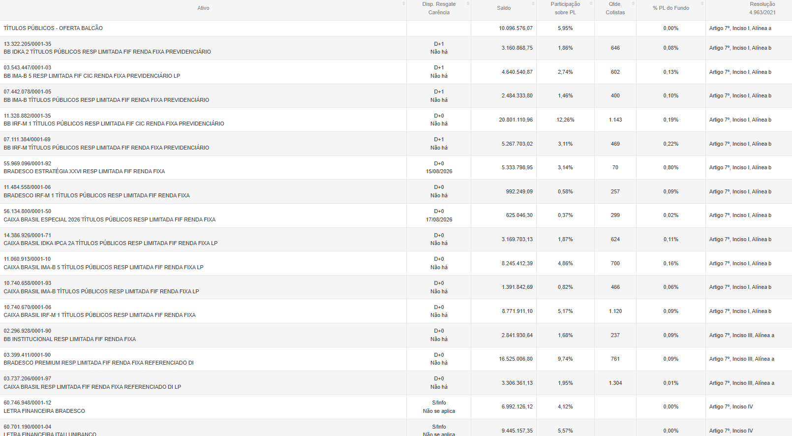

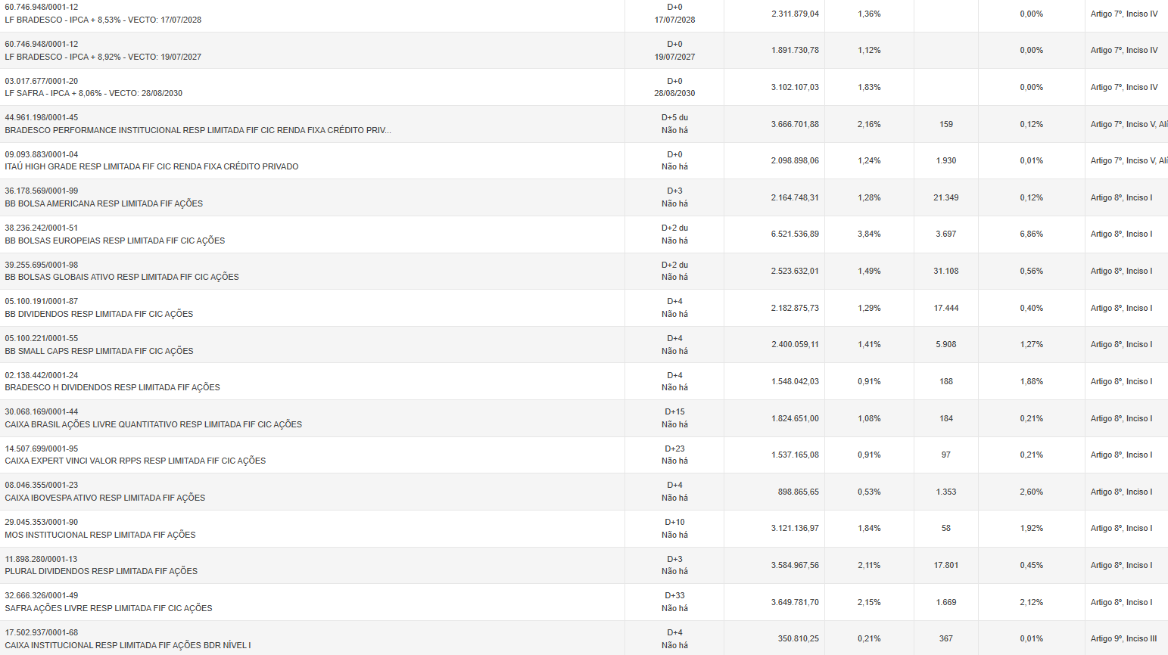

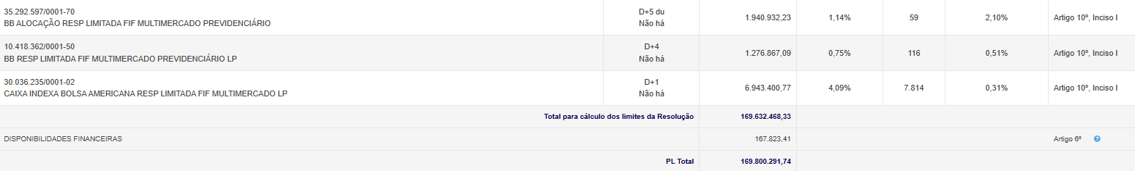
A carteira de investimentos do IPREMA está dividida entre os segmentos de renda fixa, renda variável e investimentos no exterior e suas proporções são: 74,9%, 14,2% e 10,9%, respectivamente. Não se ultrapassou os limites permitido pela Resolução CMN n° 4.963/2021 no fechamento do exercício.
  - Histórico da Carteira de Investimentos exercício 2025

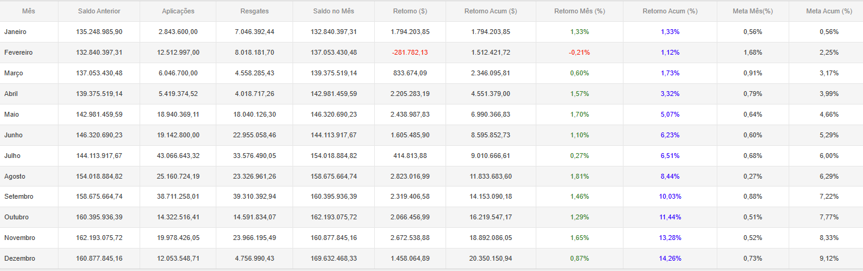
Ainda sobre a carteira de investimentos, destaca-se que em janeiro de 2025 o patrimônio líquido do IPREMA correspondia a R$ 135.248.985,90. Em dezembro de 2025, conforme se identifica na tabela acima, o patrimônio líquido de IPREMA alcançou o montante de R$ 169.632.468,33 reais.
Podemos ver uma valorização de R$ 34.383.482,43 de reais.

9.3 Evolução Patrimonial exercício 2025
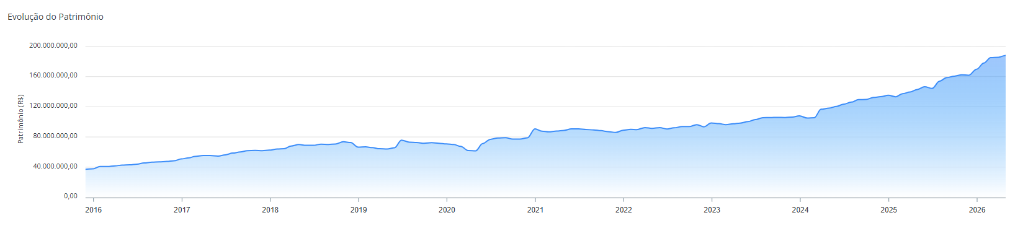
Destaca-se um crescimento contínuo e de boa curvatura evolutiva. Chamamos a atenção quanto à possibilidade de haver períodos de retração ou declínio no patrimônio líquido do IPREMA, que tende a reproduzir a volatilidade do mercado, uma vez que sua carteira de investimentos é diversificada e apresenta exposição a ativos com volatilidade. Contudo, com diversificação equilibrada, as retrações poderão ser discretas ou quase imperceptíveis apresentando posteriormente uma recuperação gradativa.
  - Rentabilidade da Carteira de Investimento

Rentabilidade Acumulada X Meta de Rentabilidade Acumulada
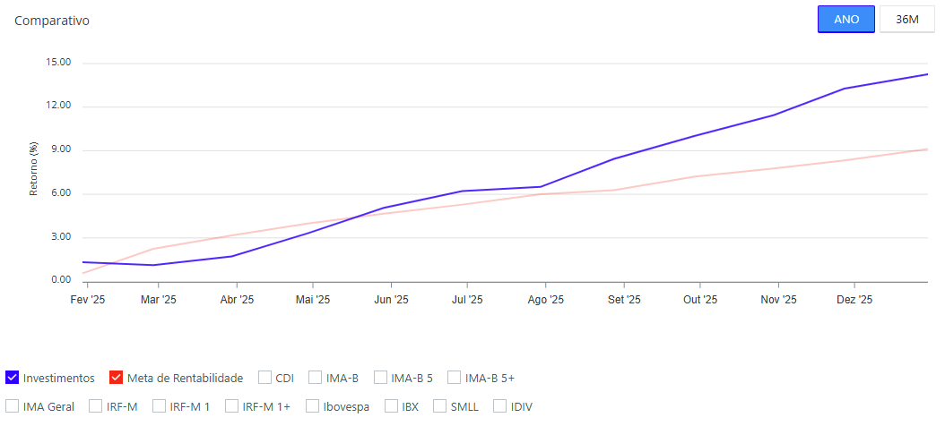
O retorno acumulado no período demonstrado no gráfico supera a meta de rentabilidade no exercício de 2025. A meta de rentabilidade atuarial no período foi de 9,12% contra 14,26% de rentabilidade obtida pela carteira de investimentos do Instituto.
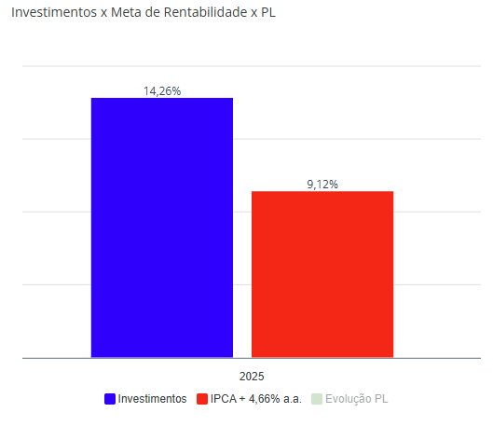
  - Fluxo de Entrada e Saída dos Recursos

Mês | Aplicações | Resgates
Janeiro | R$ 2.843.600,00 | R$ 7.046.392,44
Fevereiro | R$ 12.512.997,00 | R$ 8.000.524,56
Março | R$ 6.046.700,00 | R$ 4.558.285,42
Abril | R$ 5.419.374,52 | R$ 4.018.716,98
Maio | R$ 18.940.369,11 | R$ 18.040.126,30
Junho | R$ 19.142.800,00 | R$ 22.955.058,46
Julho | R$ 43.074.802,47 | R$ 21.283.406,12
Agosto | R$ 25.160.724,19 | R$ 23.306.755,84
Setembro | R$ 38.711.258,01 | R$ 39.310.392,96
Outubro | R$ 14.322.516,41 | R$ 14.591.834,07
Novembro | R$ 19.978.426,06 | R$ 23.858.734,71
Dezembro | R$ 12.053.548,71 | R$ 4.756.990,43
Os fluxos de entrada e saída para o exercício 2025 correspondem ao montante de R$ 409.934.334,77. Sendo:

- R$ 218.207.116,48 de reais em APLICAÇÕES;

- R$ 191.727.218,29 de reais em RESGATES.

  - Acompanhamento das Instituições Financeiras
Instituições Financeiras administradoras dos recursos:
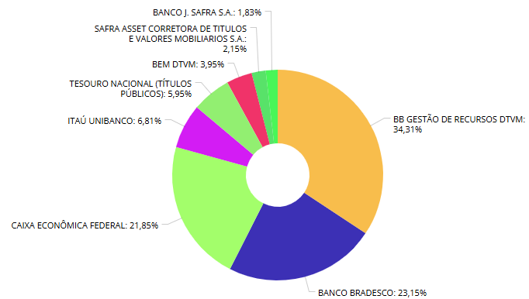
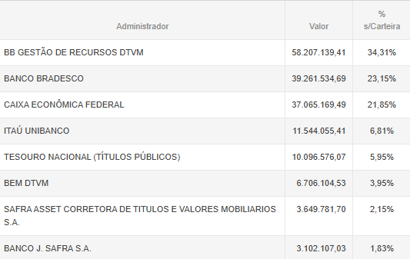

Sub-segmentos/classes de ativos do Instituto

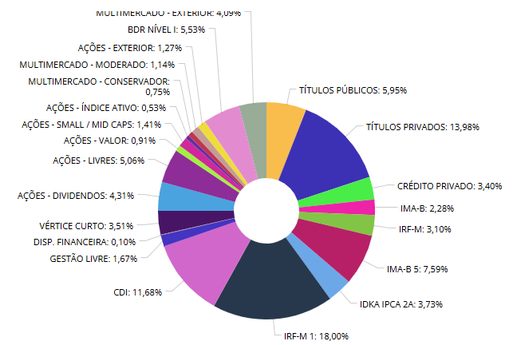

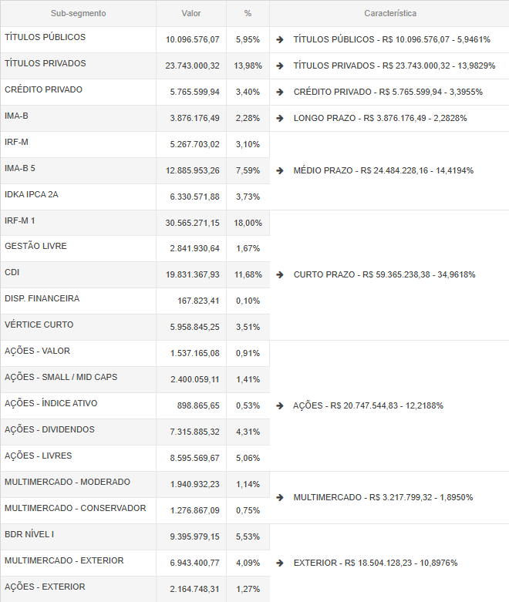

- CONTROLE INTERNO
Seguindo o Cronograma de Auditorias definido para o exercício 2025, o IPREMA promoveu auditorias periódicas em seus diversos departamentos, cumprindo uma etapa essencial para a transparência e eficiência na gestão previdenciária. Essas auditorias têm como objetivo avaliar processos, identificar possíveis fragilidades e propor melhorias contínuas, garantindo que as atividades da autarquia estejam em conformidade com a legislação e com as boas práticas de governança.
O controle interno exerce papel estratégico nesse contexto, pois atua como um instrumento de prevenção, detecção e correção de irregularidades, fortalecendo a integridade institucional. Ele assegura que os recursos previdenciários sejam geridos de forma eficiente, segura e transparente, reduzindo riscos operacionais e financeiros, além de reforçar a credibilidade do fundo perante os segurados, os órgãos de controle e a sociedade.
Por meio do controle interno, é possível monitorar e avaliar continuamente os procedimentos administrativos, contábeis, financeiros e previdenciários, garantindo a aderência às normas vigentes, como a Portaria MPS nº 1.467/2022, a Resolução CMN nº 4.963/2021 e demais dispositivos legais aplicáveis. Essa prática contribui diretamente para a sustentabilidade do RPPS, assegurando que as decisões estratégicas sejam tomadas com base em informações confiáveis e alinhadas aos princípios de legalidade, eficiência, equidade e transparência.
Assim, o controle interno não apenas cumpre uma exigência normativa, mas também se consolida como um pilar fundamental para a boa governança, sendo indispensável para a construção de um IPREMA sólido, responsável e comprometido com a proteção dos direitos previdenciários e a confiança da sociedade.

  - Quadro de Auditorias Realizadas
Áreas | Jan | Fev | Mar | Abr | Mai | Jun | Jul | Ago | Set | Out | Nov | Dez
Administração | ☐ | ☐ | ☐ | ☐ | ☐ | ☐ | ☐ | ☐ | ☐ | ☐ | ☐ | ☐
Arrecadação | ☐ | ☐ | ☒ | ☐ | ☐ | ☐ | ☒ | ☐ | ☐ | ☐ | ☐ | ☐
Atendimento | ☐ | ☐ | ☐ | ☐ | ☐ | ☐ | ☐ | ☐ | ☐ | ☐ | ☐ | ☐
Atuarial | ☐ | ☐ | ☐ | ☐ | ☐ | ☐ | ☐ | ☐ | ☐ | ☐ | ☐ | ☐
Benefícios | ☐ | ☐ | ☒ | ☐ | ☐ | ☐ | ☒ | ☐ | ☐ | ☐ | ☐ | ☐
Compensação | ☐ | ☐ | ☒ | ☐ | ☐ | ☐ | ☒ | ☐ | ☐ | ☐ | ☐ | ☐
Financeiro | ☐ | ☐ | ☐ | ☐ | ☐ | ☐ | ☐ | ☐ | ☐ | ☐ | ☐ | ☐
Investimentos | ☐ | ☐ | ☒ | ☐ | ☐ | ☐ | ☒ | ☐ | ☐ | ☐ | ☐ | ☐
Jurídica | ☐ | ☐ | ☐ | ☐ | ☐ | ☐ | ☐ | ☐ | ☐ | ☐ | ☐ | ☐
TI | ☐ | ☐ | ☐ | ☐ | ☐ | ☐ | ☐ | ☐ | ☐ | ☐ | ☐ | ☐
Nos relatórios de controle interno emitidos, foram contemplados aspectos operacionais, legais e de conformidade, proporcionando uma análise ampla e criteriosa das atividades desenvolvidas no IPREMA. Esses relatórios têm como finalidade avaliar processos, identificar riscos e propor soluções, garantindo que a gestão previdenciária seja conduzida de acordo com a legislação vigente e os princípios de governança corporativa, transparência e eficiência.
As sugestões e melhorias apresentadas pelo controle interno foram devidamente analisadas e consideradas pelos responsáveis de cada departamento, passando por processos de deliberação e aprovação antes de serem incorporadas às rotinas institucionais. Posteriormente, tais medidas foram incluídas nos planos de implantação e ajustes, promovendo aperfeiçoamento contínuo nos procedimentos administrativos, financeiros e previdenciários.
Esse fluxo demonstra o compromisso do IPREMA com a melhoria constante e a mitigação de riscos, fortalecendo sua estrutura de governança e controles internos, além de assegurar a sustentabilidade financeira e atuarial do regime e a proteção dos direitos dos segurados

- CANAL DE ATENDIMENTO
A Ouvidoria é um canal institucional de comunicação direta entre os cidadãos e a gestão, desempenhando um papel estratégico em qualquer organização, seja pública ou privada. Sua principal função é receber, registrar, analisar e encaminhar manifestações, como reclamações, denúncias, solicitações, sugestões e elogios, assegurando que os usuários tenham voz ativa na avaliação dos serviços prestados.
Mais do que um espaço de escuta, a Ouvidoria atua como instrumento de transparência e participação social, fortalecendo a governança corporativa ao oferecer informações que permitem à gestão identificar falhas, corrigir processos e aprimorar políticas internas. Ela funciona como um termômetro da instituição, revelando percepções, necessidades e demandas da sociedade ou dos clientes, tornando-se fundamental para a tomada de decisões estratégicas.
No contexto do setor público, como no IPREMA, a Ouvidoria é peça essencial para o controle social, permitindo que segurados e servidores acompanhem e participem da gestão previdenciária. Além disso, promove a responsabilidade e a confiança, já que garante o cumprimento de direitos e incentiva a transparência na administração dos recursos públicos.
No setor privado, a Ouvidoria cumpre função semelhante, mas voltada à satisfação do cliente e à melhoria da experiência do usuário, fortalecendo a imagem institucional e contribuindo para a fidelização e o crescimento sustentável da organização.
Dessa forma, a Ouvidoria se consolida como peça-chave em qualquer instituição, pois atua na mediação de conflitos, prevenção de problemas e promoção da integridade, transformando manifestações em informações valiosas que impulsionam melhoria contínua, eficiência e confiança na relação entre a organização e seu público.
No período referente ao exercício 2025, foram registradas as seguintes informações consolidadas:

  - Quantitativo de manifestações
Total de Manifestações Recebidas | Total de Manifestações Concluídas | Prazo médio de respostas
0 | 0 | -
No exercício 2025, não foram registradas manifestações no canal de Ouvidoria do IPREMA. A ausência de registros indica que, durante o período, não houve demandas, reclamações, denúncias ou solicitações formais encaminhadas por segurados, servidores ou demais cidadãos.
Ainda assim, o canal permanece ativo e disponível, reforçando o compromisso do IPREMA com a transparência, a participação social e a governança corporativa, garantindo que todos os interessados possam exercer o controle social e contribuir para o aprimoramento contínuo da gestão previdenciária.

  - Canais de acesso utilizados
Sistema Eletrônico | E-mail | Telefone | Presencial
0 | 0 | 0 | 0
No exercício 2025, não foram registradas manifestações no canal de Ouvidoria do IPREMA.
Mesmo diante da ausência de registros, o canal segue cumprindo um papel essencial como instrumento de governança corporativa, mantendo-se disponível para receber demandas, reclamações, denúncias, sugestões e elogios dos segurados e da sociedade.
Esses resultados evidenciam a importância estratégica da Ouvidoria na ampliação da transparência, participação social e efetividade na comunicação institucional, fortalecendo a confiança na gestão previdenciária e reafirmando o compromisso do IPREMA com a qualidade dos serviços e a proteção dos direitos previdenciários.

- GOVERNANÇA CORPORATIVA – CERTIFICAÇÃO PRÓ-GESTÃO NÍVEL II
O Instituto de Previdência Municipal de Araxá (IPREMA) está implantando a Certificação Pró-Gestão Nível 2, consolidando mais um marco em sua trajetória de inovação e responsabilidade.
Está prevista para junho de 2026 a auditoria de certificação, etapa fundamental para validar os avanços implementados e assegurar a conformidade com os mais elevados padrões de governança previdenciária.
Esse objetivo reforça o compromisso do IPREMA Araxá em se tornar referência nacional, consolidando-se como um modelo de gestão moderna, sustentável e transparente, alinhada às melhores práticas do setor.
Com essa iniciativa, o Instituto reafirma sua missão de garantir segurança, credibilidade e eficiência na administração dos recursos previdenciários, sempre em benefício dos servidores e da sociedade.
Segue abaixo a situação com o resultado de atendimento de cada item:

- CONCLUSÃO GERAL
O IPREMA vem consolidando, ao longo dos últimos anos, uma trajetória de fortalecimento institucional, com avanços significativos tanto na área de governança corporativa quanto na gestão de investimentos, sempre com o compromisso de proteger os direitos previdenciários dos servidores municipais e garantir a sustentabilidade financeira do regime.
Na área de investimentos, o IPREMA tem demonstrado uma gestão técnica e responsável, alinhada à Resolução CMN nº 4.963/2021 e aos princípios de segurança, rentabilidade, liquidez e solvência. O IPREMA vem ampliando a eficiência na alocação de recursos, com planejamento estratégico voltado ao crescimento do patrimônio previdenciário, fortalecendo a estrutura do RPPS e garantindo maior segurança para os atuais e futuros beneficiários.
Além disso, os processos de auditorias internas, conselhos e comitês têm assegurado transparência e confiabilidade nas decisões, identificando melhorias e prevenindo riscos. A ausência de decisões judiciais e de manifestações na Ouvidoria no exercício 2025 reflete a regularidade das atividades e o alinhamento da autarquia aos princípios da legalidade, eficiência e responsabilidade corporativa.
Dessa forma, o IPREMA reafirma seu compromisso com uma gestão moderna e sustentável, voltada para resultados que tragam impacto positivo aos segurados, à sociedade e à administração pública. Com os avanços obtidos na governança e nos investimentos, e com metas claras para o futuro, o fundo se posiciona como uma instituição sólida, preparada para desafios maiores e para se consolidar como modelo de excelência na gestão previdenciária em nível nacional.

- RESPONSÁVEL

JADER ALVES FERREIRA

